**附件1：**

**2017年度考核系统操作说明**

**一、登陆方式**

1.直接输入网址登陆：http://apphall.swjtu.edu.cn

2.登陆人事处网站，右侧栏点击“人事网上办事服务”登陆

浏览器要求：IE 9以上，谷歌浏览器（chrome），360浏览器。建议用IE或谷歌浏览器访问。

**二、登陆账号**

统一认证平台是全校统一的电子身份管理平台，全校教职工都已开通统一认证平台。已开通OA账号的，可以直接使用OA用户名密码登陆。教师个人账号已发到各二级单位，教师需要查询账号请在人事秘书查询。

**1.用户名**

当前在校教职工： 201300 + 工资号（4位） 如：2013001234 。

2016年后入校教职工： 201600+工资号（4位），如2016009999

2017年后入校教职工：20170+工资号（5位），如2017010001

**2.密码**

教职工的初始密码与个人身份证号相关，采用以下规则：

1. 15位身份证号码：取最后6位作为密码
2. 8位身份证号码：取12~17位作为密码

**三、操作方法**

登陆后，通过搜索方式找到“年度考核”模块，登陆后选择“教师组”开始填报。

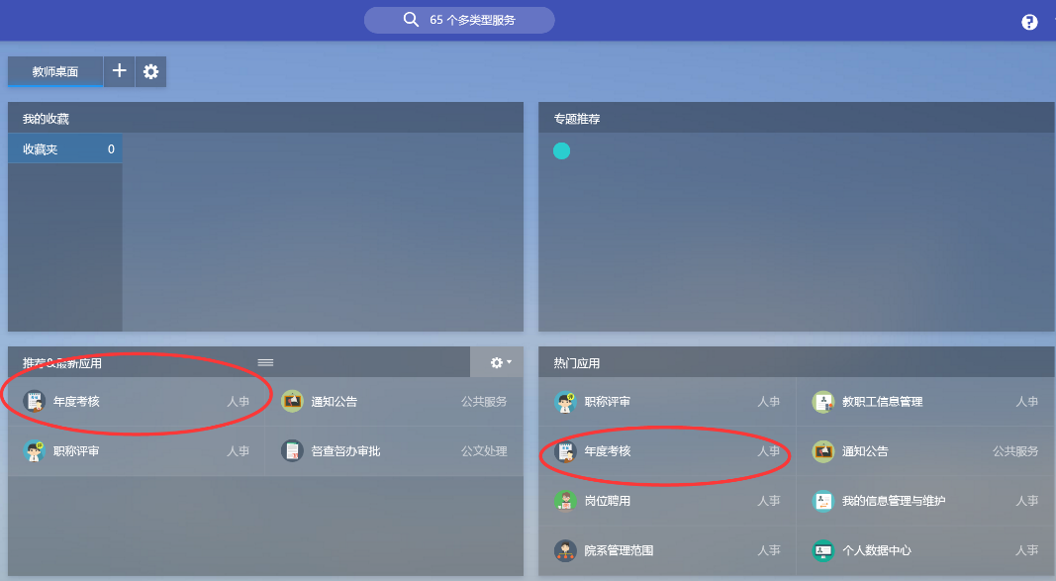

**第一步**，先选择考核系列：

专任教师、专职辅导员、在教学科研单位中的其他专业技术人员选择“专任教师/专职辅导员/其他专业技术人员”；

管理人员、非教学科研单位的其他专业技术人员、工勤人员选择“管理人员/其他专业技术人员/工勤人员”

再选择主要岗位类别，完善手机和电子邮箱后点击“保存并下一步“；

**第二步**，复制粘贴工作总结，建议在word中调整格式后整体复制上去即可。

**第三步**，提交成功后，点击“预览”，可直接打印或导出打印。

**四、联系方式**

在使用过程中如有疑问请及时和我们联系：

|  |  |  |
| --- | --- | --- |
| **主要解答的问题** | **联系人** | **联系方式** |
| 账号查询、人事基本信息有误、系统功能使用等 | 人事处：黄甲元 | 66366203 |
| 密码查询、账号出错、无法登陆等 | 信网处：颜治平 | 66366219 |
| 系统填报出错、数据异常、填报内容无法保存等 | 金智公司：曹勇 | 13851457005 |